LEP, SONČEN POZDRAV VAM POŠILJAM.
Vesela sem, da smo se prejšnji teden vsi slišali, z nekaterimi pa tudi videli.
Navodila za ponedeljek in torek, 20.,21.4.2020
SPO – MOJE TELO – dve uri
Najprej bomo ponovili snov prvega razreda. Se še spomnite, katere zunanje dele telesa poznamo (noge, roke…)? Vem, da jih znate našteti in tudi povedati, čemu nam služijo.? Prav tako tudi dele obraza – našteti čutila (pokazati, povedati čemu nam služijo – oči, ušesa…). Pomagate si lahko s sličico spodaj.
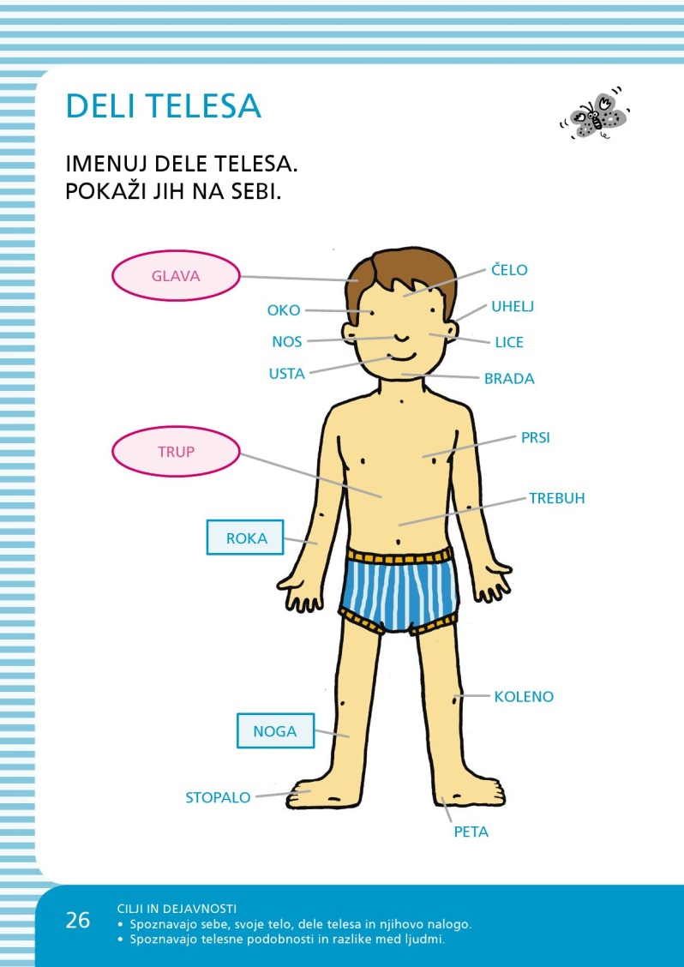
Na povezavi https://www.digipuzzle.net/kids/humanbody/puzzles/wordmap_si.htm pa lahko svoje znanje utrjujete. Prav tako imate veliko o telesu na LILIBI (Šolska ulica – SPO – Telo).
Vas zanima, kaj pa je znotraj našega telesa? Odprite DZ, str. 82, 83 in si oglejte še notranje organe (možgani, pljuča, srce…). Razmislite in se s starši pogovorite, kakšno nalogo ima določen organ. Če na »strička« Googla napišete Moje telo risanke, boste dobili tudi veliko različnih video posnetkov naših notranjih organov). Rešite obe strani v DZ.

MAT: Prištevam desetice k dvomestnemu številu (dve uri)

- Najprej si natančno oglejte razlago (pripeto posebej) v Powerpointu.

- Nato vadi štetje po 10 naprej: npr. 1,11,21,31,41,51…..ali 38,48,58,68,78…. Si opazil, da ostajajo enice enake, spreminjajo (večajo) se le desetice.?
- No, zdaj pa konkretno računamo in si pomagamo z risanjem D in E:
14 + 30 = ___
Narišemo 1 črto (desetico) in 4 posamezne pike (enice), nato dodamo še 3 črte.
Grafična ponazoritev: ⏐ •••• ⏐⏐⏐
Ugotovimo, koliko imamo skupaj D (4) in koliko E (4) = 44 (Pomagaj si še s štetjem – 24,34,44)

- Račune ponazori tudi s premikanjem po stotičnem kvadratu.

- Npr. Za račun 14+60=____ , se postavi na številko 14 in nato s prstom potuj navzdol po deseticah (24,34,44,54,64,74). Kam si prispel? Na rezultat – vsoto – 74.
- Odpri DZ, 3. del, str. 5, si oglej sličice in reši naloge. Reši tudi naloge na strani 6. Bo šlo? BO. Če ne, me pokliči, velja?

SLJ: Opismenjevanje: Mala in velika pisana črka d/D – dve uri
Namen ure: se naučiti pravilnega zapisa nove pisane črke, besed iz znanih pisanih črk ter prebrati zapisano
Potek: Najprej si boš pogledal/a, kako se pravilno piše črka d/D na Lilibi:
napiši Lilibi – Šolska ulica 1,2 – Dežela ABC – pisane črke – kako napišem črko – klikni na d/D
Postopek: - Najprej si na Lilibi ogledaš pravilen zapis črke d in jo poskusiš tudi sam tako zapisati (po zraku, mizi, hrbtu mame/očeta…), nato odpreš DZ za opismenjevanje 108/109 in vsaj pet krat potuješ po že napisani črki d (mali, nato veliki). Na navaden list na veliko zapiši veliko in malo pisano črko d/D ter črke prevleci z vsaj 3 različnimi barvicami z eno potezo (upoštevaj pravo smer). Reši vse naloge v DZ - na obeh straneh (prepiši dedi, Heda…, preberi povedi in jih poveži s pravo sličico…)
V zvezek za opismenjevanje lepo napiši dve vrsti male pisane črke d in dve vrsti velike črke D, nato pa s pisanimi črkami zapiši spodnje povedi in jih še glasno preberi:
Branko Deželak dela na banki. Dedek Dani ima avto Dacio. Denis bo delal drva v drvarnici. Dušan hoče vzeti denar iz denarnice.
Je šlo? Super, če je. Če ni, bo pa potrebno še malo vaje – saj veš:
VAJA DELA MOJSTRA, MOJSTER PA VAJO.
2. ura: Besede s širšim pomenom, DZ, str. 46,47
Na kaj pomisliš, ko rečem IGRAČE? Verjetno na avtomobilčke, kocke, sestavljanke, vrtavke…
Na kaj pomisliš, ko rečem OBLAČILA? (trenerka, hlače, krilo…) Torej beseda OBLAČILA je širšega pomena (lahko pomeni več stvari, ki spadajo tja)…, enako beseda IGRAČE, HRANA (jogurt, sladoled, solata…).
V DZ, str. 46, 47, se boš torej poigraval z besedami. Pri tretji nalogi lahko tudi pišeš, če ne želiš risati (glej, da se ti pri naštevanju sladic ne bodo cedile sline – ha, ha..).



